O USO DOS PADRÕES BIOFÍLICOS NO AMBIENTE CONSTRUÍDO ESTRESSOR: MORADIA POPULAR DECORRENTE DO ISOLAMENTE SOCIAL.

THE USE OF BIOPHILIC PATTERNS IN THE STRESSFUL BUILT ENVIRONMENT: POPULAR HOUSING DUE TO SOCIAL ISOLATION.

Jullyene da silva Costa, Design de Interiores, Mestranda em Design, UFPE.
Jullyene.costa@ufpe.br
José Amilton Vieira de Arruda, Dr. UFPE.
Arruda.amilton@gmail.com

Resumo
As relações entre a natureza, a biologia humana e o design do ambiente construído são articuladas a partir da categorização dos 14 padrões biofílicos, sendo estes aplicados em ambientes internos e externos. Eles podem reduzir o estresse, melhorar o bem-estar, aumentar a criatividade, direcionar a atenção e a clareza de pensamento do usuário. Fatores sociais, culturais e econômicos cooperam para a implantação de projetos biofílicos, utilizando-se de ferramentas voltadas para a formulação de pesquisas bibliográficas. Nesse sentido, o objetivo do estudo é revisar os conceitos do campo da biofilia, definindo os padrões que podem ser aplicados no ambiente construído, visando propor reflexões significativas referentes ao possível contato do usuário como os padrões biofílicos na moradia popular e no design, particularizando para o campo do Design de Interiores.
Palavras-chave: Biofilia; Ambiente Construído; Moradia Popular; Estressor; 14 Padrões Biofílicos.

Abstract
The relationships between nature, human biology, and the design of the built environment are articulated through the categorization of the 14 biophilic patterns, which are applied in indoor and outdoor environments. They can reduce stress, improve well-being, increase creativity, and direct the user’s attention and clarify of thoughts. Social, culture and economic factors cooperate in the implementation of biophilic projects, using tools aimed at the formulating bibliographic research. In this sense, the objective of the study is to review the concepts of the field of biophilia, defining the patterns that can be applied in the built environment, aiming to propose significant reflections regarding the possible contact of the user with biophilic patterns in affordable housing and design, particularizing in the field of Interior Design.
Keywords: Biophilia; Built Environment; Popular Housing; Stressor; 14 Biophilic Patterns.

- Introdução
De acordo com Browning (2014), o design biofílico, que nos reconecta com a natureza, é essencial para fornecer ao indivíduo oportunidades de viver e trabalhar em locais com espaços saudáveis, menos estresse e maior saúde e bem-estar. Ou seja, é por meio do design biofílico que o indivíduo se torna capaz de melhorar a função cognitiva e criativa, direcionar a atenção e cultivar o bem-estar, dado que a experiência da natureza provoca uma resposta restauradora de forma rápida.
Conforme Browning (2014), cientistas e diversos profissionais, especialmente da área de design e arquitetura, têm trabalhado há anos na busca pelos aspectos da natureza que mais impactam na satisfação do indivíduo em sua relação com o espaço, associando natureza, ciência e ambiente construído. O foco tem sido na identificação das vantagens da aplicação do design biofílico, uma vez que é necessário experiências repetitivas satisfatórias para gerar apego ao natural e obter esses benefícios.
Wilson (1986) e Kellert (2012) afirmam que o design biofílico representa uma tendência biológica que requer desenvolvimento e nutrição para se tornar funcional. Nesse sentido, levando em consideração as mudanças no estilo de vida do homem nos últimos anos, tanto em relação às concepções de tempo e espaço, observa-se que cada vez mais se busca a tradução de si mesmo nos detalhes do habitat, fundamentado em crenças e conceitos sobre o ambiente em que está inserido. Isso tem levado à elaboração de projetos de moradia que saíram da zona rural para a zona urbana, representando um reflexo da necessidade de progresso social, econômico e cultural.
Contudo, observa-se que não foi levada em conta a população de baixa renda, nem a quantidade de pessoas por família, quando se pensava em oferecer habitações populares.
O papel do estado na produção habitacional voltada para as populações de menor renda é indiscutível. Indiscutível também é a dificuldade de tal ação acompanhar a demanda sempre crescente, principalmente nas grandes e médias cidades brasileiras, por novas unidades, demanda está ainda proveniente do êxodo rural, em curso no país desde a primeira metade do século XX. (PALERMO et al, 2007, p. 1)
Diante da demanda desordenada da zona rural para a zona urbana, foi criada a política pública habitacional brasileira com o objetivo de reduzir o déficit de moradias, muitas vezes sem pensar na qualidade das unidades habitacionais, apenas na quantidade. Para reduzir custos, a estratégia é reduzir as dimensões, ignorando os aspectos sociais e culturais que trazem ao morador o sentimento de pertencimento ao espaço onde está inserida a casa e a comunidade.
Tendo em vista alguns problemas da moradia residencial popular, dentre eles o espaço físico interno que impossibilita a experiência positiva do usuário, Pereira (2007) atribui ao morador ser apto às necessidades naturais e passíveis de apropriação do lugar em que vive, e que lhe traga segurança e capacidade de ser agente do espaço.
Portanto, por meio dos estudos referentes à biofilia, foram extraídos os padrões biofílicos que têm uma gama de aplicações para os designers do ambiente construído, tanto internos como externos, e devem ser flexíveis e adaptáveis, permitindo a implementação adequada ao projeto. Dessa forma, o design biofílico pode ser considerado uma ferramenta importante para a construção de um ambiente restaurador.
Para a construção de um ambiente restaurador, os padrões do design biofílicos, definidos nas palavras de Edward Wilson (1984) como "separados e analisados individualmente", revelam afiliações emocionais, psicofisiológicas e cognitivas com o ambiente construído e requerem cuidado com sua aplicabilidade e uso.
Para compreender o design biofílico, é interessante saber que os padrões se organizam em três categorias e seus conceitos fundamentais para a aplicabilidade do ambiente:
- Natureza no Espaço - aborda a presença direta, física e efêmera da natureza em um espaço ou lugar. Isso inclui vida vegetal, água e animais, bem como brisas, sons, aromas e outros elementos naturais.
- Análogos Naturais – aborda a presença de elementos orgânicos, não vivos e implícitos da natureza em um espaço, com uma conexão indireta com a natureza. Isso inclui formas, materiais, cores e texturas encontradas na natureza em espaços construídos.
- Natureza do Espaço - aborda configurações espaciais que lembram ou imitam as formas, padrões e processos da natureza. Isso inclui nosso desejo inato e o aprendizado de poder ver além do nosso entorno imediato, nosso fascínio pelo ligeiramente perigoso ou desconhecido; visões obscurecidas e momentos reveladores; e às vezes até propriedades indutoras de fobia quando incluem um elemento confiável de segurança.
Este artigo está sendo desenvolvido como parte de uma pesquisa de mestrado em andamento, que tem como objetivo revisar os conceitos do campo da biofilia e definir os padrões que podem ser aplicados no ambiente construído. O objetivo é contribuir para o campo do Design de Interiores, oferecendo reflexões significativas sobre como é possível criar espaços que atendam às necessidades dos usuários, tornando-os seguros tanto fisicamente quanto emocionalmente, permitindo a realização de diferentes atividades e gerando respostas positivas a partir das experiências no ambiente.

- Matérias e Métodos
O presente artigo é decorrente de uma pesquisa em dissertação de mestrado de cunho experimental, comportamental e qualitativo, em andamento. A etapa inicial consistiu na formulação de uma revisão bibliográfica, utilizando plataformas digitais, materiais publicados, sites eletrônicos, livros, artigos científicos, dissertações e teses. Essa revisão permitiu a compreensão dos conceitos e autores relevantes para o embasamento teórico do primeiro capítulo - Biofilia - e criou um guia para compreender o design biofílico e seus padrões, analisando sua aplicabilidade no ambiente construído de moradias populares. É importante ressaltar que os estudos que utilizam a categoria dos padrões biofílicos têm um número maior de estudos e aplicações em ambiente de trabalho.

- Contextualização
Durante toda a existência humana, o homem teve contato com a natureza e recebeu dela todos os recursos que precisava para viver. Portanto, o homem e a natureza têm uma relação inata, com a capacidade de desenvolver respostas biologicamente adaptativas às forças naturais, artificiais ou criadas por ele mesmo.
O conceito de biofilia está vinculado à necessidade do homem com a natureza, mesmo com a modernidade do mundo, a uma busca por um ambiente que possibilite respostas restauradoras e bem-estar físico e emocional, segundo Wilson (1984).
Ao longo dos anos, diversas definições relacionadas à biofilia foram popularizadas em campos como psicologia e biologia, expandindo-se para áreas como neurociência, endocrinologia, arquitetura e design. Isso se deve ao entendimento de que a natureza tem efeitos curativos sobre o indivíduo quando este entra em contato com ela (KELLERT, 2018; KELLERT et al., 2008). Kellert e Wilson (1993) afirmam que existe uma preferência humana por características vinculadas à configuração natural, o que contribui decisivamente para a sobrevivência da humanidade e conduz à ideia de preservação do ambiente.
Com os efeitos extremamente úteis causados por ela no campo da medicina, a indústria da construção civil tem despertado para a promoção do uso da biofilia em ambientes construídos, considerando-a uma experiência fundamental para a qualidade de vida (REEVE et al., 2012). Quando utilizada em ambientes construídos, a biofilia promove sentimentos de emoções positivas, como apego ao lugar, identidade ambiental, percepção de restauração, comportamentos sustentáveis, ou, como hipótese, funciona como gatilho para efeitos positivos diretos ou indiretos, seja no plano emocional, cognitivo, estético ou espiritual.

O vínculo afetivo (conexão ou afinidade) que é gerado entre um indivíduo e um de cuidados ambientais e históricos (Kalvaitis & Monhardt, 2015; Nisbet et al.), desejos e objetivos em comparação com qualquer outro lugar onde possam ser meio ambiente, seja natural ou urbano, se positivo, promoverá o compromisso com a desenvolver comportamentos pró-ambientais, tendo um efeito benéfico tanto para o ambiente e para a pessoa, pois ela será capaz de perceber as qualidades restaurador que levaria a uma maior restauração psicológica. a apreciação ou conexão com a natureza local pode ser uma manifestação de biofilia e tal relação positiva tem um impacto benéfico na restauração psicológica. (BERTO et al., 2018; HARTIG et al., 2001)

Em teoria, há uma conexão genética e emocional entre o homem e a natureza, que leva a uma necessidade de escolher e permanecer em ambientes naturais ou que possuam elementos naturais.

- Design Biofílico
De acordo com o estudo publicado pela Associação Nacional de Tecnologia do Ambiente Construído, o design biofílico constitui uma teoria, ciência e prática que propõe a criação de ambientes inspirados na natureza, visando ampliar a conexão do usuário com a mesma dentro do espaço de moradia ou no local de trabalho (DETANICO, SCHWAB, PIZZATO, TEIXEIRA, JACQUES E OLIVEIRA, 2019).
O estudo referente ao design biofílico foi realizado para identificar elementos do design biofílico e para se aprofundar na base da afinidade do homem com a natureza, examinando os fundamentos da biofilia. Com isso, os resultados sobre a temática nos últimos anos em ambiente construído apontam para um fator que requer maior atenção por parte dos novos pesquisadores da área. O design biofílico não é uma escolha, mas uma necessidade biológica humana contundente perante o espaço.

O design biofílico busca soluções para as deficiências das edificações contemporâneas, estabelecendo novos meios que permitam a satisfação da experiência junto à natureza, no contexto da construção. O objetivo é a criação de “habitats” agradáveis ao ser humano, ambientes que qualifiquem a saúde e o bem estar (KELLERT; CALABRESE, 2017). Enquanto a população mundial continua a urbanizar de forma acelerada, a valoração do design biofílico é importante para a diminuição do stress, aumento da produtividade, criatividade e função cognitiva, e melhorar o bem-estar e saúde de forma geral. (BROWNING, RYAN & CLANCY, 2014)

O uso do design biofílico em ambientes construídos é uma forma de tornar os espaços internos mais agradáveis, saudáveis e sustentáveis. Trata-se de uma experiência positiva que se adequa a soluções que permitem a integração e o contato com a natureza, transmitindo conforto e aconchego.
Entretanto, é importante ressaltar um alerta quanto ao design biofílico: não basta aplicar qualquer elemento natural, pois isso pode não ser satisfatório ao usuário, sem antes analisar o processo para obter maior eficiência. Deve-se levar em consideração valores relevantes para o equilíbrio do homem, como as experiências vividas, valores culturais, origens e outros fatores particulares, que são classificados em oito categorias, cada uma com seus próprios benefícios: afeto, atração, aversão, controle, exploração, intelecto, simbolismo e espiritualidade (GONÇALVES e PAIVA, 2018; Kellert, 2018).

[...] enfatizam que o design biofílico nunca deve ocorrer de forma fragmentada ou desconectada, mas sim de uma maneira em que as diversas aplicações se reforcem e complementem mutuamente, resultando em um todo ecológico integrado geral‖. As categorias são: experiência direta da natureza – contato real com elementos naturais (água, luz, fogo, animais, plantas, etc.); experiência indireta da natureza – imagens, representações de padrões da natureza (uso simbólico por meio de quadros, pinturas, metal, madeira, etc.); experiência do espaço e do lugar – recursos característicos do ambiente natural (ecologia) Kellert e Calabrese. (2015, p. 9)

Apesar de o sentido visual ser dominante na percepção e resposta aos ambientes, o objetivo da aplicabilidade e estratégia do design biofílico é estimular a multissensorialidade.

[...] a satisfação, o prazer e o desempenho cognitivo; criar espaços inspiradores, restauradores, saudáveis, bem como integrados com a funcionalidade do local e do ecossistema (urbano) ao qual é aplicado. acima de tudo, o design biofílico deve nutrir o amor pelo lugar. (BROWNING et.al., 2014:13)

É importante ressaltar que o design biofílico não é um fenômeno recente, pois a presença de elementos naturais em estruturas e lugares históricos já existe há milênios. Como campo de ciência aplicada, o design biofílico é a compilação da história, do discernimento humano e da neurociência, mostrando que a conexão com a natureza é essencial para sustentar uma vivência saudável e vibrante como espécie afável.
A humanidade tem evoluído ao longo de 200.000 anos dos quais os últimos 6.000 correspondem ao mundo construído e apenas 200 anos à era da cultura tecnológica. A psicologia evolutiva afirma que muitas de nossas características psicológicas e sociais presentes foram moldadas durante a longa era pré-agrícola. Ainda hoje nosso cérebro e nossa mente são adaptados para uma vida de caça e coleta (HARARI, 2020:49), nosso corpo necessita de movimento e de contato com o meio natural. A crescente desconexão com a paisagem, vegetação, luz, vento e outros elementos naturais, decorrente da evolução tecnológica, traz como consequência o desequilíbrio. (BROWNING et.al., 2014, p. 14)

Por razões de desconexão do homem com a natureza devido ao avanço tecnológico, o design biofílico é utilizado como ferramenta projetual para incorporar e conectar a natureza no ambiente artificial (LIMA, 2020). Como meio de reabilitação cognitiva, melhora do estresse, ansiedade e improdutividade gerando bem-estar devido à conexão do usuário com o natural (BROWNING E COOPER, 2017). Browning et al. (2014) e Kellert et al. (2013) ressaltam que o design biofílico tem como desafio fundamental abordar tais deficiências, direcionando para possibilidades de experiências satisfatórias com o natural no ambiente construído. Portanto, ele apresenta um componente rotativo e complementar na sustentabilidade e resiliência do ambiente construído, instruindo-nos a refletir em termos de sistema, a detectar fatores variáveis, complexos e dinâmicos no espaço.

  - Padrões Biofílicos
De acordo com Browning (2014), os padrões da natureza são suportados por pesquisas empíricas interdisciplinares desenvolvidas por pesquisadores como Christopher Alexander, Judith Heerwagen, Rachel e Stephen Kaplan, Stephen Kellert, Roger Ulrich e muitos outros. A partir desses estudos sobre a biofilia, foram identificados 14 padrões biofílicos que têm uma variedade de aplicações no ambiente construído, interno ou externo, possibilitando a implementação de soluções ágeis, flexíveis e adaptáveis no espaço, com foco nos benefícios psicológicos, fisiológicos e cognitivos.
O termo "padrão" aparecerá com frequência ao longo do texto, mas suas razões serão definidas para uma melhor compreensão. O autor Browning (2014) propõe uma terminologia clara e padronizada para o design biofílico, evitando assim a confusão com a variação de termos como métrica, atributo, condição, característica, tipologia, entre outros. Isso maximiza a acessibilidade em todas as disciplinas, mantendo uma linguagem única.

  - 14 Padrões de Projeto Biofílicos
Os 14 padrões de projeto do design biofílico são divididos em três categorias: natureza e espaço, analogia natural e natureza do espaço. Essas categorias serão definidas nos próximos tópicos e subtópicos. Entretanto, é importante ressaltar que esses padrões foram separados e estudados por Edward Wilson (em "Biophilia", de 1984) para mostrar as relações emocionais, psicofisiológicas e cognitivas entre o ser humano e o ambiente construído. Por isso, é necessário ter cuidado com a aplicabilidade e uso desses padrões no ambiente construído. Os 14 padrões são:
• Natureza nos padrões do espaço
1. Conexão Visual com a Natureza, 2. Conexão Não Visual com a Natureza, 3. Estímulos Sensoriais Não Rítmicos, 4. Variabilidade Térmica e de Fluxo de Ar, 5. Presença de Água, 6. Luz Dinâmica e Difusa, 7. Conexão com Sistemas Naturais,
• Padrões de análogos naturais 8. Formas e padrões biomórficos, 9. Conexão material com a natureza, 10. Complexidade e Ordem,
• Natureza dos Padrões Espaciais 11. Prospecção, 12. Refúgio, 13. Mistério, 14. Risco/Perigo.
De modo geral, os padrões têm como finalidade abordar questões universais de saúde e bem-estar humano, evitando altos níveis de estresse e desequilíbrio emocional, criando assim um ambiente construído que direciona a atenção, transmite equilíbrio, harmonia, acuidade visual e criatividade. É por isso que a atenção está nos padrões de design da natureza, experimentados, indicados ou teorizados para aliviar ambientes estressantes ou aprimorar qualidades desejáveis, que podem ser aplicados em vários setores e escalas do espaço. De forma ilustrativa, na Figura 1, serão apresentados os elementos, critérios e padrões de design biofílico.

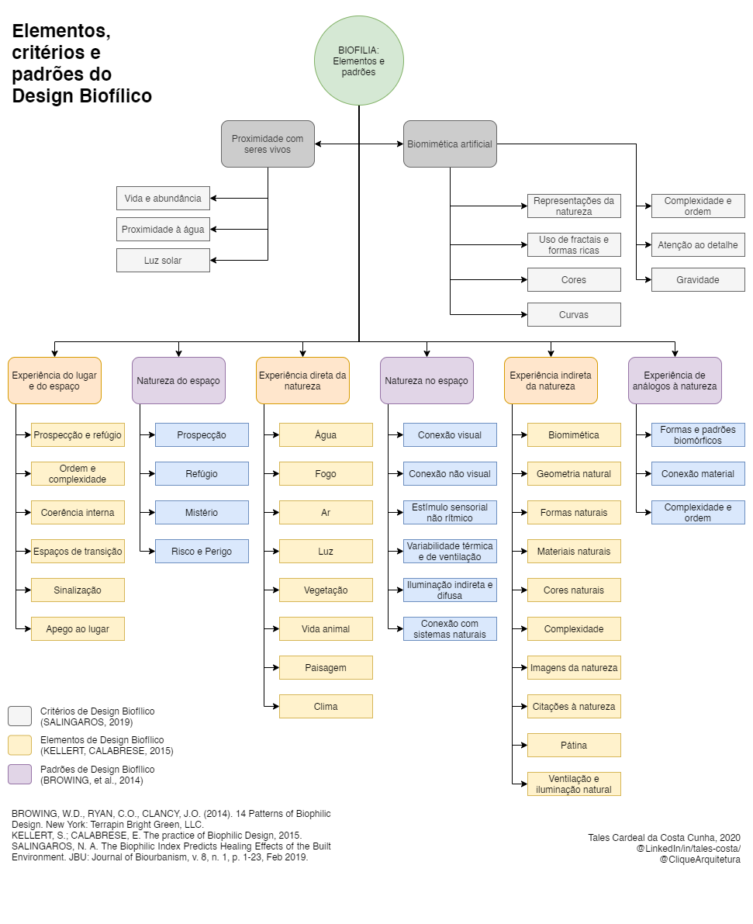

Figura 1. Esquema sobre as divisões de conceitos de cada uma das vertentes de abordagem ao Design Biofílico. Fonte: Tales Cardeal da Costa Cunha.
Diante dos elementos e critérios dos padrões de projeto, é importante compreender a definição do design biofílico em relação à sua escala de uso e aplicabilidade. Além disso, a organização das três categorias foi feita de maneira clara e ponderada, incorporando uma estrutura e diversidade de estratégias no ambiente construído. Os três eixos considerados primordiais que regem os princípios do design biofílico são descritos no Quadro 1 abaixo.
Quadro 1: 14 padrões Biofílico
Descrição/ 14 padrões Biofílico
Categoria Natureza no Espaço;
[...] aborda a presença direta, física e efêmera da natureza em um espaço ou lugar. Isso inclui vida vegetal, água e animais, bem como brisas, sons, aromas e outros elementos naturais. Exemplo comuns dessa categoria incluir: são vaso de plantas, canteiros de flores, alimentadores de pássaros, jardins de borboletas, fontes, aquários, jardins de pátio e paredes verdes ou telhados com vegetação. As experiências mais fortes da Natureza no Espaço são alcançadas através da criação de conexões diretas e significativas com esses elementos naturais, particularmente através da diversidade, movimento e interações multissensoriais (BROWNING, 2014).
P. [1] Conexão visual com a natureza.- [...] a experiência direta da natureza para o ambiente construído. A presença de plantas pode reduzir o estresse, contribuir para a saúde física, melhorar o conforto e melhorar o desempenho e a produtividade. A vegetação em edifícios e paisagens construídas deve ser abundante, ecologicamente conectada e tendendo a se concentrar em espécies locais e não exóticas e invasivas. (KELLET E CALABRESE). | 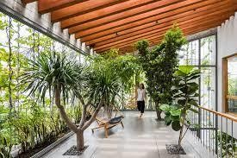
P. [2] Conexão não visual com a natureza- A percepção e o contato com o clima no ambiente construído podem ser satisfatórios e estimulantes. Isso pode ocorrer por meio da exposição direta a condições externas, bem como pela simulação de qualidades meteorológicas por meio da manipulação do fluxo de ar, temperatura, pressão barométrica e umidade. As estratégias de design incluem vistas para o exterior, janelas operáveis, varandas, decks, colunatas, pavilhões, jardins e muito mais. (KELLET E CALABRESE). | 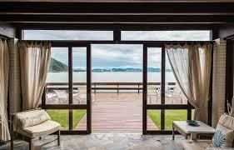
P. [3] Estímulos sensoriais não rítmicos- A natureza está sempre mudando e em fluxo, a vida refletindo especialmente as forças dinâmicas de crescimento e envelhecimento. As pessoas respondem positivamente a essas forças dinâmicas e à pátina associada do tempo, revelando a capacidade da natureza de responder de forma adaptativa às condições em constante mudança. Essas tendências dinâmicas costumam ser mais satisfatórias quando equilibradas pelas qualidades complementares de unidade e estabilidade. A mudança e a pátina de tempo podem ser alcançadas por meio de estratégias de projeto como materiais naturalmente envelhecidos, intemperismo, sensação da passagem do tempo e de outras maneiras. (KELLET E CALABRESE). | 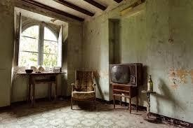
P. [4] Variabilidade térmica e de fluxo de ar- A experiência da ventilação natural no ambiente construído pode ser aprimorada por variações no fluxo de ar, temperatura, umidade e pressão barométrica. Essas condições podem ser alcançadas através do acesso ao exterior por meios simples como janelas operáveis, ou por estratégias tecnológicas e de engenharia mais complexas. (KELLET E CALABRESE) | 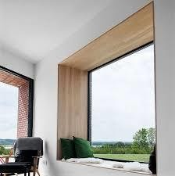
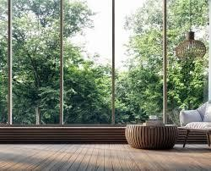
P. [6] Luz Dinâmica e Difusa- A experiência da luz natural é fundamental para a saúde e bem-estar humanos, permitindo a orientação durante o dia, noite e estações em resposta à localização do sol e seus ciclos. A consciência da luz natural também pode facilitar o movimento e wayfinding e contribuir para o conforto e a satisfação. Além da simples exposição, a luz natural pode assumir formas e formatos esteticamente atraentes através da interação criativa de luz e sombra, luz difusa e variável e a integração da luz com propriedades espaciais. A luz natural pode ser trazida para todos os espaços interiores por meio de paredes de vidro e clerestórios, o uso de cores e materiais refletores e outras estratégias de design. A experiência da luz em movimento pode ser alcançada através do contraste de áreas mais claras e mais escuras e mudanças de luz do dia ao longo do tempo. (KELLET E CALABRESE)
Descrição/ 14 padrões Biofílico
P. [7] Conexão com Sistemas Naturais- A experiência de ecossistemas autossustentáveis pode ser especialmente satisfatória. Ecossistemas funcionais são tipicamente ricos em diversidade biológica e comportam uma série de serviços ecológicos, como regulação hidrológica, ciclagem de nutrientes, polinização, decomposição e muito mais. Ecossistemas autossustentáveis no ambiente construído podem ser alcançados por meio de estratégias de projeto como pântanos construídos, clareiras florestais e pastagens; telhados verdes; ambientes aquáticos simulados e outros meios. O contato com sistemas naturais pode ser fomentado por vistas, plataformas de observação, interação direta e até participação ativa. (KELLET E CALABRESE) |  | 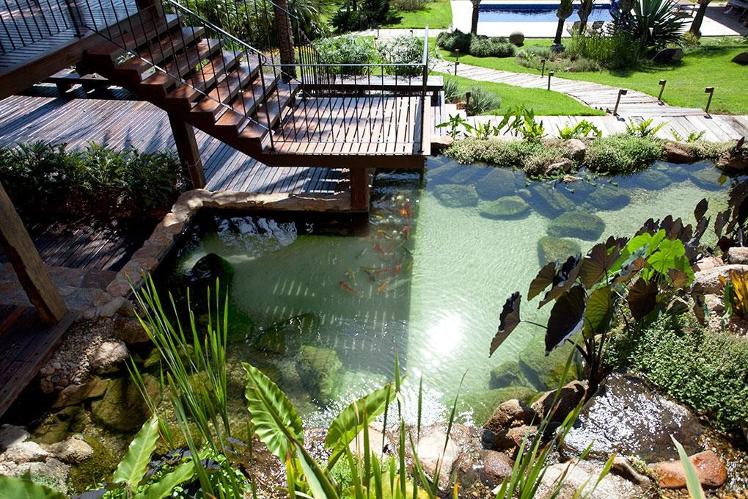
Categoria Análogos Naturais
[...] aborda evocações orgânicas, não vivas e indiretas da natureza. Objetos, materiais, cores, formas, sequências e padrões encontrados na natureza, manifestam-se como obras de arte, ornamentação, móveis, decoração e têxteis no ambiente construído. Mimetismo de conchas e folhas, móveis com formas orgânicas e materiais naturais que foram processados ou amplamente alterados (p. itens em seu estado 'natural'. As experiências mais fortes dos análogos naturais são alcançadas fornecendo riqueza de informações de maneira organizada e às vezes evolutiva (Browning (2014).
P. [8] Formas e padrões biomórficos- A experiência de formas e formatos característicos do mundo natural pode ser especialmente atraente. Essas formas naturalistas podem ser extraordinariamente diversas, desde os padrões semelhantes a folhas encontrados nas colunas, as formas das plantas nas fachadas dos edifícios, até as cópias de animais gravadas em tecidos e coberturas. A ocorrência de formas e formatos naturalistas pode transformar um espaço estático em um que possui as qualidades dinâmicas e ambientais de um sistema vivo. (KELLET E CALABRESE). |  | 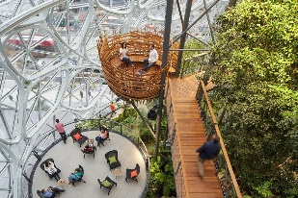
P. [9] Conexão material com a natureza.- Os materiais naturais podem ser especialmente estimulantes, refletindo as propriedades dinâmicas da matéria orgânica em resposta adaptativa aos estresses e desafios da sobrevivência ao longo do tempo. A transformação de materiais da natureza frequentemente provoca respostas visuais e táteis positivas, que poucos materiais artificiais podem duplicar. Materiais naturais de construção e decorativos proeminentes incluem madeira, pedra, lã, algodão e couro, usados em uma ampla variedade de produtos, móveis, tecidos e outros designs de interiores e exteriores. (KELLET E CALABRESE). |  | 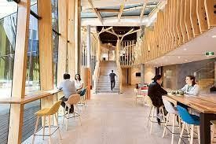
P. [10] Complexidade e Ordem- A diversidade e a variabilidade do mundo natural são tão pronunciadas que têm sido descritas como o ambiente mais rico em informações que as pessoas jamais encontrarão. Seja natural ou construído, as pessoas tendem a responder positivamente a ambientes diversos e ricos em informações que apresentam uma riqueza de opções e oportunidades, desde que a complexidade seja vivenciada de forma coerente e legível. (KELLET E CALABRESE). |  | 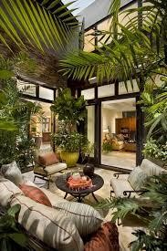
Categoria Natureza do Espaço-
[...]aborda configurações espaciais na natureza. Isso inclui nosso desejo inato e aprendido de poder ver além do nosso entorno imediato, nosso fascínio pelo ligeiramente perigoso ou desconhecido; visões obscurecidas e momentos reveladores; e às vezes até propriedades indutoras de fobia quando incluem um elemento confiável de segurança. As experiências mais fortes da Natureza do Espaço são alcançadas através da criação de configurações espaciais deliberadas e envolventes misturadas com padrões de Natureza no Espaço e Análogos Naturais. (BROWNING, 2014).
P. [11] Prospecção / P. [12] Refúgio- Os seres humanos evoluíram em resposta adaptativa aos benefícios complementares de perspectiva e refúgio. A perspectiva refere-se a visões de longa distância dos ambientes circundantes que permitem que as pessoas percebam oportunidades e perigos, enquanto o refúgio fornece locais de segurança e proteção. Essas condições complementares podem ser funcionais e satisfatórias no ambiente construído. Este resultado biofílico pode ser alcançado através de estratégias de projeto como vistas para o exterior, conexões visuais entre espaços interiores e a ocorrência de ambientes seguros e protegidos. (KELLET E CALABRESE) |  | 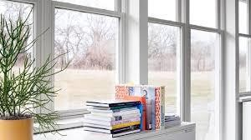  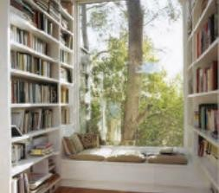
P. [13] Mistério- A experiência do ambiente construído, é sentir a emoção e os elementos do ar livre no ambiente. vistas de longa distância parcialmente obstruídas, instalações surpreendentes ou recursos arquitetônicos inesperados a perspectiva está na antecipação do que pode estar ao virar dos lados, o que gera no humano uma resposta forte e inegável. (BROWNING, 2014). |  | 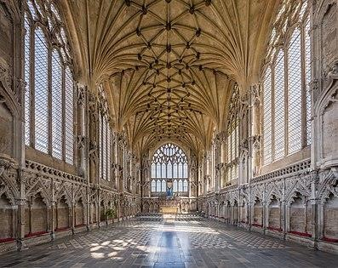
P. [14] Risco/Perigo- A experiência do perigo de um risco identificável, associado à sensação de uma salvaguarda confiável. A evolução nos projetou para a sobrevivência. Seja uma passarela alta ou uma parede de vidro com vista para o horizonte da cidade, o padrão Risco / Perigo desencadeia a pressa de viver à beira da segurança. (BROWNING, 2014). |  | 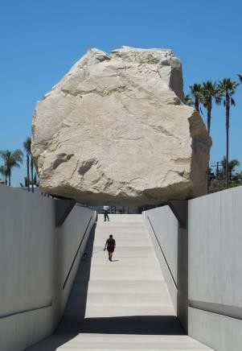
Fonte: Acervo pessoal
- Considerações Finais
Os levantamentos bibliográficos realizados neste trabalho permitiram explorar os conhecimentos e a compreensão em relação ao uso dos padrões biofílicos no ambiente construído. Com destaque para o artigo, foi possível trazer definições claras sobre cada categoria, seu uso e aplicabilidade no ambiente construído. Observou-se que os padrões biofílicos para o design são ferramentas importantes que têm como finalidade melhorar a qualidade de vida do ser humano, reduzindo o estresse, contribuindo para o bem-estar, aumentando a criatividade, direcionando a atenção e a clareza de pensamentos. Diante disso, é essencial que o designer de interiores tenha um olhar direcionado para a usabilidade dos padrões nos ambientes, uma vez que os mesmos proporcionam experiências positivas quando há contato.
Pode-se concluir que, embora nem sempre precisemos de evidências tão rigorosas, o contato com a natureza é benéfico para os seres humanos. Embora ainda não saibamos tudo o que há para saber sobre esses benefícios, sabemos que o design biofílico no ambiente construído é fundamental para orientar o ritmo em que as decisões são tomadas e os lugares são construídos. É cada vez mais evidente a necessidade de implementar o design biofílico, considerando a importância da natureza para o bem-estar e a saúde humanos.
Referências

BERTO, Rita et al. An individual’s connection to nature can affect perceived restorativeness of natural environments. Some observations about biophilia. Behavioral Sciences, v. 8, n. 3, p. 34, 2018.
BONSIEPE, Gui et, al. Metodologia Experimental: Desenho Industrial. Brasília: CNPq/Coordenação Editorial, 1984.
BOUERI FILHO, José Jorge. Antropometria: Fator de dimensionamento da habitação. São Paulo, 1989. Tese (Doutorado) - Faculdade de Arquitetura e Urbanismo, Universidade de São Paulo.
BROWNING, Bill; COOPER, Sir Cary. Human Spaces: the global impact of biophilic design in the workplace. 2017.
Browning, W.D., Ryan, C.O., Clancy, J.O. 14 Patterns of Biophilic Design. New York: Terrapin Bright Green, LLC, 2014.
CANTER, D.; BROWN, J.; GROAT, L. A multiple sorting procedure for studying conceptual systems. In BRENNER, M; BROWN, J.; CANTER, D. (Eds). The research interview: uses and approaches. London: Academic Press, 1985. p. 79- 114.
DE LIMA PEREIRA, João Victor; MOREIRA, Lis Rogélin. Recuperação e preservação de nascentes-uma alternativa de melhoria socioambiental para pequenos produtores rurais de Nova Andradina–MS. Cadernos de Agroecologia, v. 15, n. 4, 2020.
DETANICO, Flora Bittencourt et al. Emoções positivas no uso do espaço construído de um campus universitário associadas aos atributos do design biofílico. Ambiente Construído, v. 19, p. 37-53, 2019.
DETANICO, Flora Bittencourt et al. Emoções positivas no uso do espaço construído de um campus universitário associadas aos atributos do design biofílico. Ambiente Construído, v. 19, p. 37-53, 2019.
FROMM, Erich. The Heart of Man. Disponível em: <https://archive.org/details/heartofmanitsgen00from/page/12/mode/2up?q=biophilia>. Acesso em 26 de Ago. de 2022.
FROMM, Erich. Anatomy of Human Destructio disponível em: <https://archive.org/details/ErichFrommTheAnatomyOfHumanDestructiveness/mode/2up?q=biophilia> Acesso em 27 de Ago. de 2022.
GONÇALVES, Robson e PAIVA, Andrea de. TRIUNO. Neurobusiness e qualidade de vida. São Paulo: Dos autores, 2018.
HARARI, Yuval Noah. Um dia na vida de Adão e Eva. In: Sapiens: uma breve história da humanidade. Porto Alegre: L&PM, 2020.
HARTIG, Terry; KAISER, Florian G.; BOWLER, Peter A. Psychological restoration in nature as a positive motivation for ecological behavior. Environment and behavior, v. 33, n. 4, p. 590-607, 2001.
KALVAITIS, Darius; MONHARDT, Rebecca. Children voice biophilia: The phenomenology of being in love with nature. Journal of Sustainability Education, v. 9, n. March, p. 1-15, 2015.
Kellert, S. Birthright. People and Nature in the Modern World. New Haven: Yale University Press, 2012.
KELLERT, Stephen R. Nature by design: The practice of biophilic design. Vale university press, 2018.
KELLERT, Stephen R.; WILSON, Edward O. Biophilia. Human Ecology, v. 2008, p. 462-466, 2008.
KELLERT, Stephen R.; WILSON, Edward O. The biophilia hypothesis. 1993.
KELLERT, Stephen; CALABRESE, Elizabete. A prática do design biofílico. Londres: Terrapin Bright LLC, v. 3, p. 26, 2015.
MENDONÇA, Rafaela Nunes; VILLA, Simone Barbosa. Modos de morar: o conceito de apropriação como qualificador de moradias no design: Educação Gráfica, São Paulo, V. 22 nº 01, p. 242 – 258. Abril de 2018.
NEHME, Valéria Guimarães de Freitas. Os laços topo-biofílicos que transformam espaços em lugares para servidores e estudantes da escola Agrotécnica Federal de Uberlândia (MG): Abordagem perspectiva em geografia. Uberlândia, 2008. 236 p. Tese (CURSO DE DOUTORADO) – Universidade Federal de Uberlândia. Instituto de Geografia, Uberlândia, 2008.
NISBET, E. G.; SLEEP, N. H. The habitat and nature of early life. Nature, v. 409, n. 6823, p. 1083-1091, 2001.
PALERMO, Carolina et al. Habitação Social: uma visão projetual. Colóquio de Pesquisas em Habitação, v. 4, 2007.
PEREIRA, A. C. S. O comércio internacional de espécies da flora silvestre ameaçadas de extinção e a convenção CITES. Ornamental Horticulture, v. 13, p. 2045-2054, 2007.
REEVE, A. et al. Informing Healthy Building Design With Biophilic Urbanism Design Principles: a review and synthesis of current knowledge and research. Australia, 2012.
RYAN, Catherine O. et al. Biophilic design patterns: emerging nature-based parameters for health and well-being in the built environment. ArchNet-IJAR: International Journal of Architectural Research, v. 8, n. 2, p. 62, 2014.
WILSON, E. O. Biophilia: The human bond with other species. Cambridge (Massachusetts): Harvard University Press, 1986

